Руководство пользователя
по формированию и утверждению отчетов о результате деятельности государственного (муниципального) учреждения и об использовании закрепленного за ним госудрственного (муниципального) имущества
на 2022 год и плановый период 2023 и 2024 годов
В ГОСУДАРСТВЕННОЙ ИНТЕГРИРОВАННОЙ ИНФОРМАЦИОННОЙ СИСТЕМЕ УПРАВЛЕНИЯ ОБЩЕСТВЕННЫМИ ФИНАНСАМИ «ЭЛЕКТРОННЫЙ БЮДЖЕТ»
для бюджетных и автономных учреждений
2022.01
Содержание
1 Запуск Системы 4
2 Работа в подразделе «Реестр отчетов о результатах деятельности учреждения» раздела «План ФХД» 7
3 Формирование отчета о результатах деятельности учреждения 10
3.1 Добавление отчета о результатах деятельности учреждения 10
3.2 Удаление отчета о результатах деятельности учреждения 11
3.3 Версии отчета о результатах деятельности учреждения 12
3.3.1 Формирование версии отчета о результатах деятельности учреждения 12
3.3.2 Удаление версии отчета о результатах деятельности учреждения 13
3.3.3 Просмотр версии отчета о результатах деятельности учреждения 14
4 Заполнение отчета о результатах деятельности учреждения 16
5 Согласование отчета о результатах деятельности учреждения 19
5.1 Внутреннее согласование 19
5.1.1 Формирование листа согласования 19
5.1.2 Согласование 36
5.1.3 Утверждение 40
5.1.4 Редактирование и повторное согласование 44
6 Формирование обращений в техническую поддержку 47

Перечень терминов и сокращений
Сокращение | Наименование
Интернет-обозреватель | Программное обеспечение для просмотра web-страниц в сети интернет: Internet Explorer, Google Chrome, Яндекс.Браузер
Логин | Имя, под которым пользователь входит в Систему
ПБС | Получатель бюджетных средств
ПФХД | План финансово-хозяйственной деятельности
Система | Подсистема бюджетного планирования государственной интегрированной информационной системы управления общественными финансами «Электронный бюджет»
Учреждение | Государственное (муниципальное) бюджетное и автономное учреждение
ФХД | Финансово-хозяйственная деятельность
ЭП | Электронная подпись

Запуск Системы
Для начала работы с подсистемой бюджетного планирования государственной интегрированной информационной системы управления общественными финансами «Электронный бюджет» (далее – Система) необходимо выполнить следующую последовательность действий:
- запустить интернет-обозреватель двойным нажатием левой кнопки мыши на его ярлыке на рабочем столе или нажать на кнопку «Пуск» и в открывшемся меню выбрать пункт, соответствующий интернет-обозревателю;
- в адресной строке интернет-обозревателя ввести адрес: http://budget.gov.ru/lk;
- на странице Единого портала бюджетной системы необходимо нажать на кнопку «Переход к подсистеме «Бюджетное планирование» (Рисунок 1);
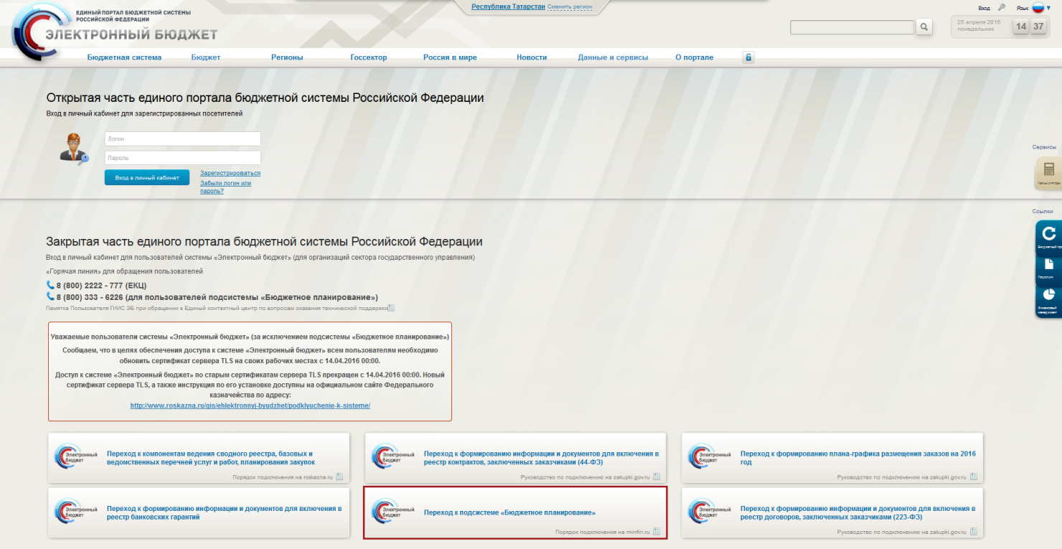
Рисунок 1. Единый портал бюджетной системы
Примечание. Если переход к подсистеме «Бюджетное планирование» не был осуществлен, необходимо в адресной строке интернет-обозревателя ввести адрес: https://ssl.budgetplan.minfin.ru/http/BudgetPlan/.
- в открывшемся окне необходимо нажать на кнопку «Вход по сертификату» (Рисунок 2).
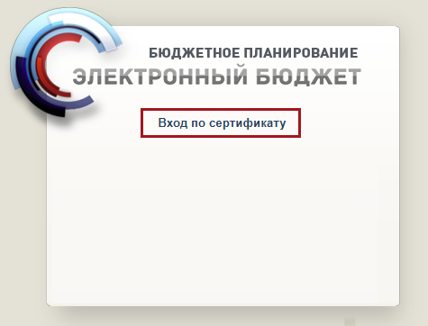
Рисунок 2. Вход по сертификату
После выбора метода аутентификации «Вход по сертификату» Система автоматически запрашивает сертификат ключа проверки электронной подписи и пин-код сертификата, затем осуществляется поиск пользователя-владельца сертификата, и происходит открытие главного окна Системы.
После выбора логина необходимо нажать на кнопку «Войти» (Рисунок 3).
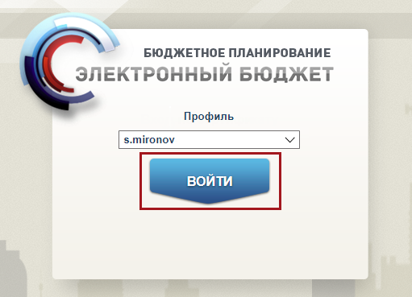
Рисунок 3. Вход в Систему
Примечание. Если различные пользователи используют для авторизации один сертификат (например, одно уполномоченное лицо имеет различные роли), то Система предложит выбрать конкретного пользователя.
В результате откроется главное окно Системы (Рисунок 4).
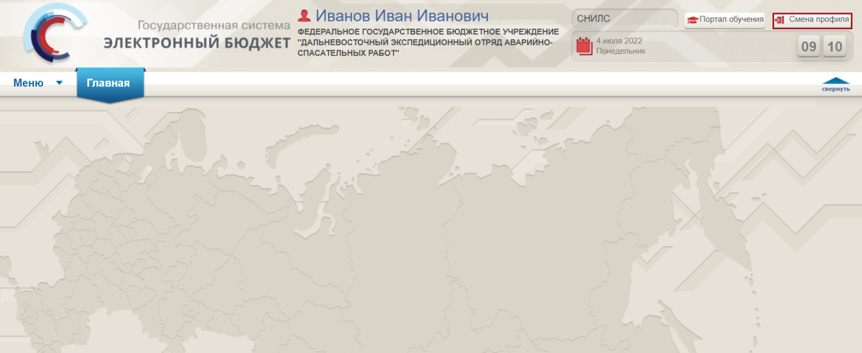
Рисунок 4. Главное окно Системы
Для выхода из Системы необходимо нажать на кнопку «Смена профиля» в правом верхнем углу страницы (Рисунок 4).

Работа в подразделе «Реестр отчетов о результатах деятельности учреждения» раздела «План ФХД»
Предусловие: осуществлен вход с ролью «Ввод данных ПБС (Формирование и ведение ПФХД Учреждение)».
Для перехода в подраздел «Реестр отчетов о результатах деятельности учреждения» необходимо в главном окне Системы выбрать вкладку «Меню» (1), в открывшейся колонке выбрать раздел «План ФХД» (2) и одним нажатием левой кнопки мыши открыть подраздел «Реестр отчетов о результатах деятельности учреждения» (3) (Рисунок 5).
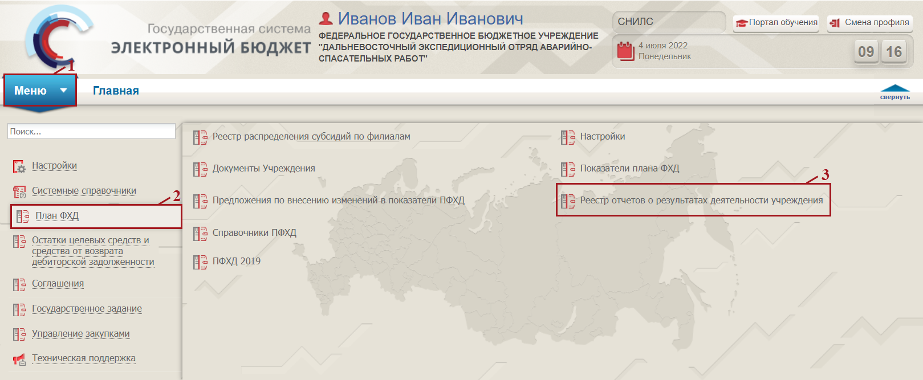
Рисунок 5. Переход в подраздел « Реестр отчетов о результатах деятельности учреждения»
В результате откроется подраздел «Реестр отчетов о результатах деятельности учреждения», в котором необходимо перейти во вкладку, соответствующую бюджетному циклу (Рисунок 6).
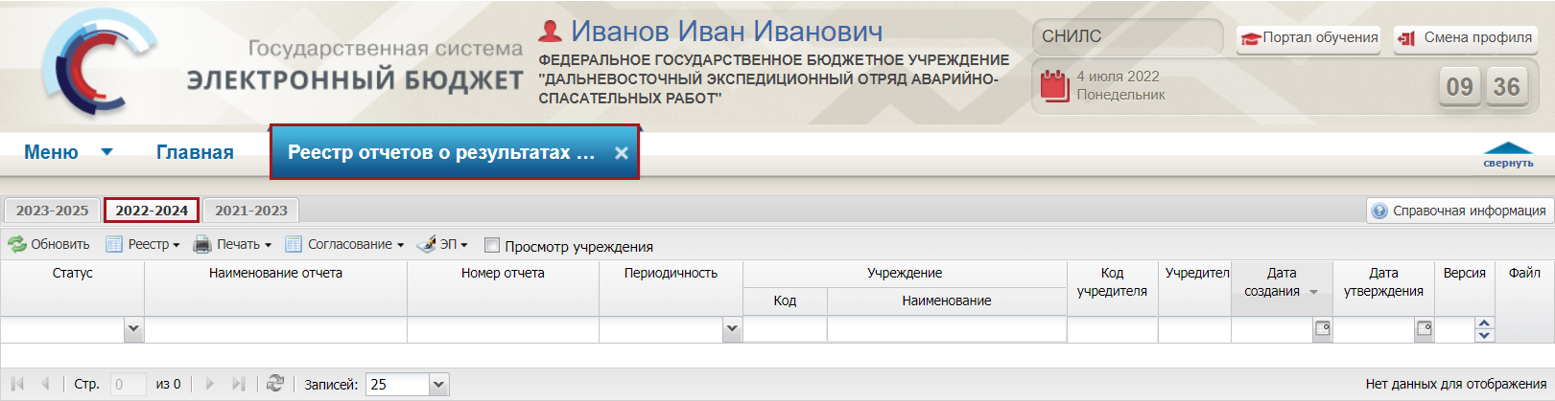
Рисунок 6. Подраздел «Реестр отчетов о результатах деятельности учреждения»
Для работы в подразделе «Реестр отчетов о результатах деятельности учреждения» предусмотрены следующие функциональные кнопки (Рисунок 7):
- «Обновить» (1) – обновление данных в подразделе;
- «Реестр» (2):
[Добавить отчёт] – добавление отчёта о результатах деятельности учреждения;
[Удалить отчёт] – удаление отчёта о результатах деятельности учреждения
[Версии/ Создать версию] – формирование версии отчёта;
[Версии/ Удалить версию] – удаление версии отчёта;
[Версии/ Просмотр] – просмотр версии отчёта;
- «Печать» (3):
[Печать реестра] – печать реестра;
[Печать отчета] – печать отчета;
- «Согласование» (4):
[Внутреннее согласование] – внутреннее согласование документа;
- «ЭП» (5):
[Подписи документа] – просмотр электронных подписей документа;
- «Просмотр учреждения» (6) – фильтрация по головному учреждению.
Важно! При установке «галочки» напротив кнопки «Просмотр учреждения» учреждением с обособленными подразделениями осуществится фильтрация только по головному учреждению.
- «Справочная информация» (7) – содержит информацию о часто задаваемых вопросах.
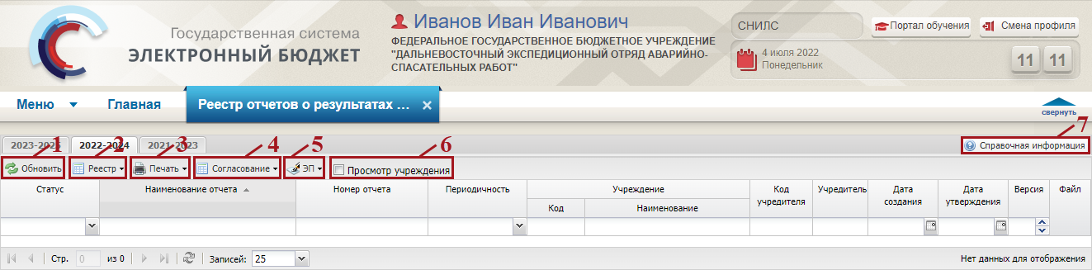
Рисунок 7. Функциональные кнопки подраздела «Реестр отчетов о результатах деятельности учреждения»

Формирование отчета о результатах деятельности учреждения
Предусловие: осуществлен вход с ролью «Ввод данных ПБС (Формирование и ведение ПФХД Учреждение)».

Добавление отчета о результатах деятельности учреждения
Для формирования отчета о результатах деятельности учреждения необходимо нажать на кнопку «Реестр» и одним нажатием левой кнопки мыши выбрать пункт [Добавить отчёт] (Рисунок 8).
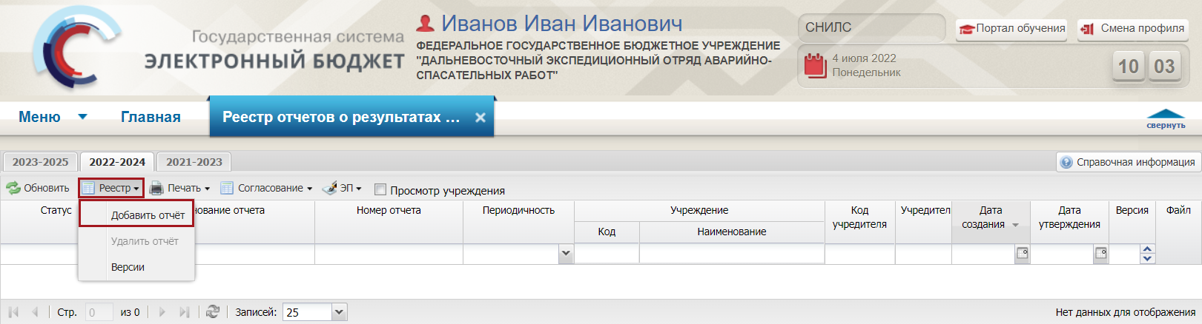
Рисунок 8. Формирование отчета о результатах деятельности учреждения
Далее в открывшемся окне «Выбор элемента» необходимо установить «галочку» напротив соответствующей строки и нажать на кнопку «Выбрать» (Рисунок 9).
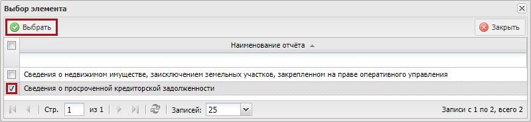
Рисунок 9. Окно «Выбор элемента»
Далее откроется окно «Выбор периодичности».
Поле «Периодичность» заполняется выбором значения из раскрывающегося списка.
Для продолжения необходимо нажать на кнопку «ОК» (Рисунок 10).
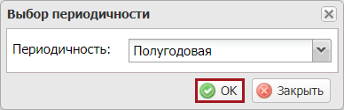
Рисунок 10. Окно «Выбор периодичности»
В результате в подразделе «Реестр отчетов о результатах деятельности учреждения» отобразится новая строка со статусом «Черновик» (Рисунок 11).
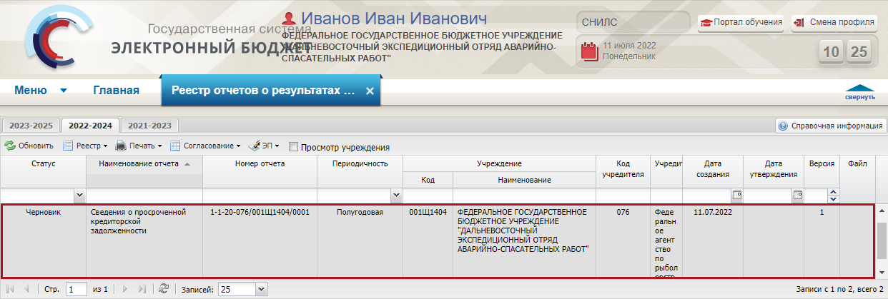
Рисунок 11. Строка со статусом «Черновик»

Удаление отчета о результатах деятельности учреждения
Для удаления отчета необходимо одним нажатием левой кнопки мыши выбрать соответствующую строку, нажать на кнопку «Реестр» и одним нажатием левой кнопки мыши выбрать пункт [Удалить отчёт] (Рисунок 12).
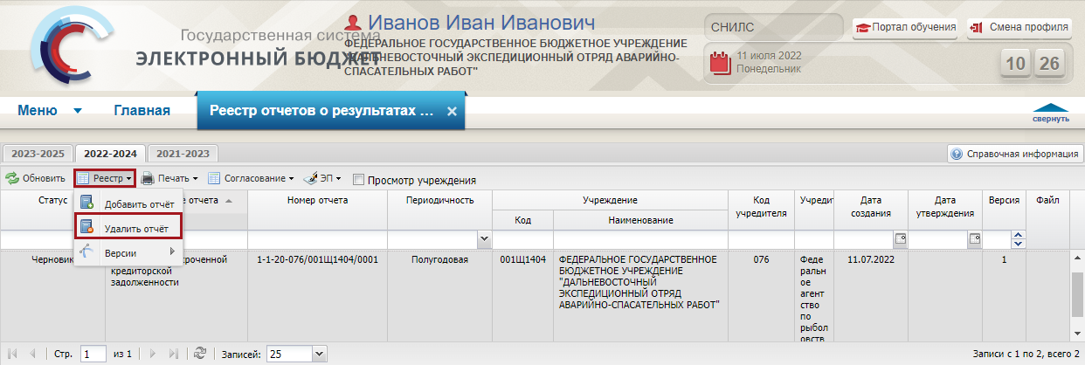
Рисунок 12. Удаление отчёта
Далее отобразится системное сообщение, информирующее об удалении отчёта. Для продолжения необходимо нажать на кнопку «Да» (Рисунок 13).
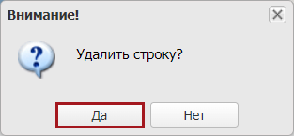
Рисунок 13. Системное сообщение
В результате выбранная строка удалится.

Версии отчета о результатах деятельности учреждения

Формирование версии отчета о результатах деятельности учреждения
Важно! Формирование версии осуществляется только по строке со статусом «Утверждено».
Для формирования версии отчета о результатах деятельности учреждения необходимо одним нажатием левой кнопки мыши выделить строку, нажать на кнопку «Реестр» и одним нажатием левой кнопки мыши выбрать пункт [Версии/ Создать версию] (Рисунок 14).
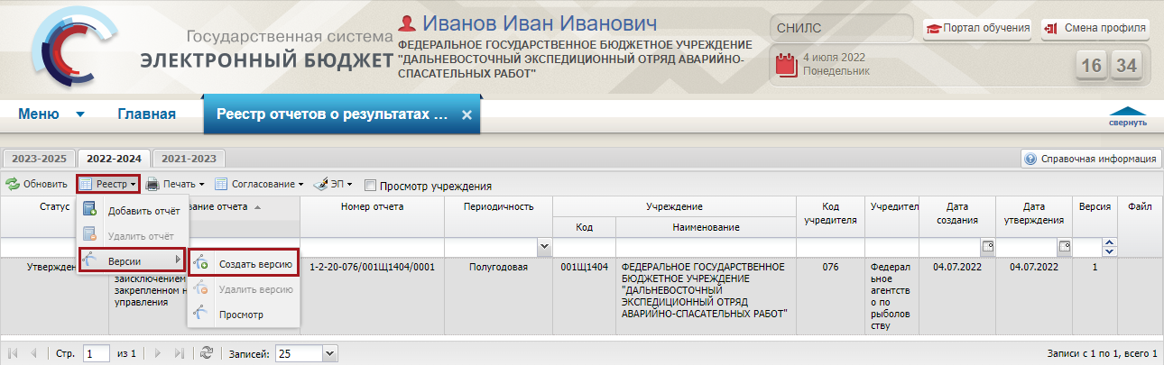
Рисунок 14. Формирование версии отчета о результатах деятельности учреждения
Далее отобразится системное сообщение, информирующее о формировании новой версии строки. Для продолжения необходимо нажать на кнопку «Да» (Рисунок 15).
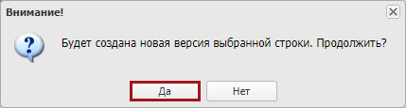
Рисунок 15. Системное сообщение
В результате отобразится новая версия строки со статусом «Черновик» по графе «Статус» и значением «2» по графе «Версия» (Рисунок 16).
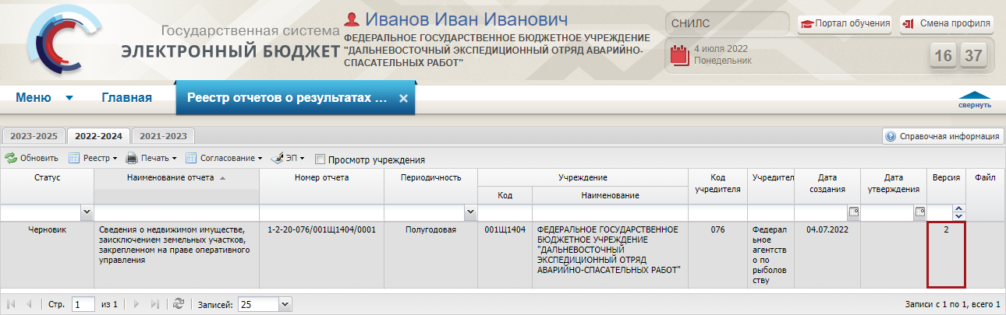
Рисунок 16. Новая версия строки

Удаление версии отчета о результатах деятельности учреждения
Для удаления версии отчета о результатах деятельности учреждения необходимо одним нажатием левой кнопки мыши выделить строку, нажать на кнопку «Реестр» и одним нажатием левой кнопки мыши выбрать пункт [Версии/ Удалить версию] (Рисунок 17).
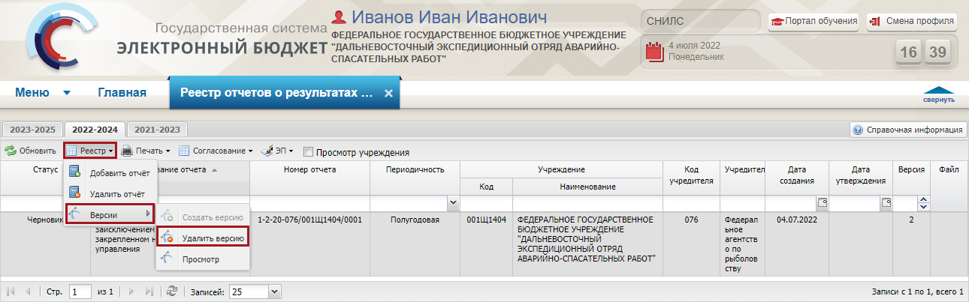
Рисунок 17. Удаление версии отчета о результатах деятельности учреждения
Далее отобразится системное сообщение, информирующее об удалении текущей версии строки. Для продолжения необходимо нажать на кнопку «Да» (Рисунок 18).
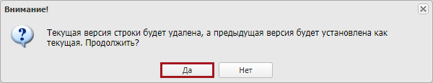
Рисунок 18. Системное сообщение
В результате отобразится системное сообщение, информирующее об успешном удалении версии строки (Рисунок 19).
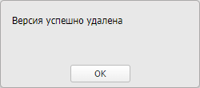
Рисунок 19. Системное сообщение

Просмотр версии отчета о результатах деятельности учреждения
Для просмотра версии отчета о результатах деятельности учреждения необходимо одним нажатием левой кнопки мыши выделить строку, нажать на кнопку «Реестр» и одним нажатием левой кнопки мыши выбрать пункт [Версии/ Просмотр] (Рисунок 20).
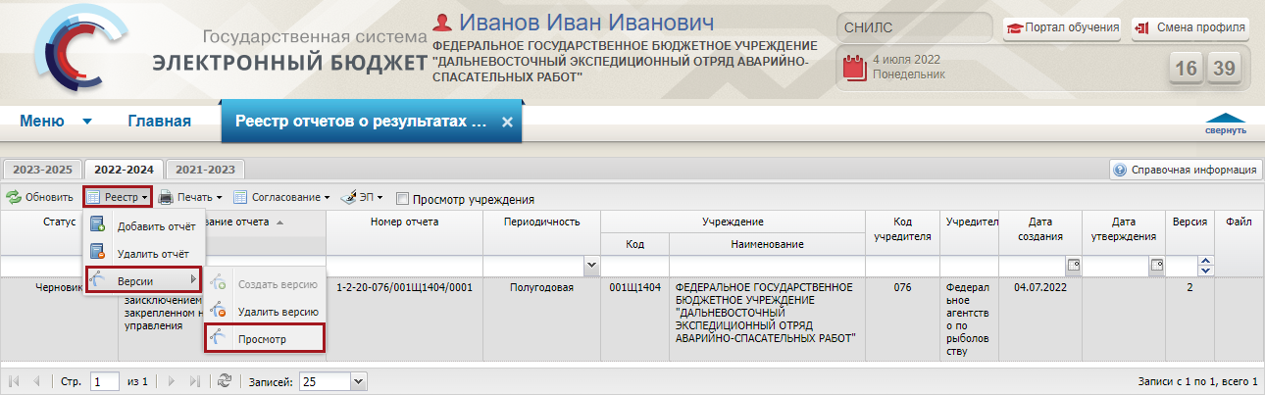
Рисунок 20. Просмотр версии
Далее откроется окно «Просмотр версий» (Рисунок 21).
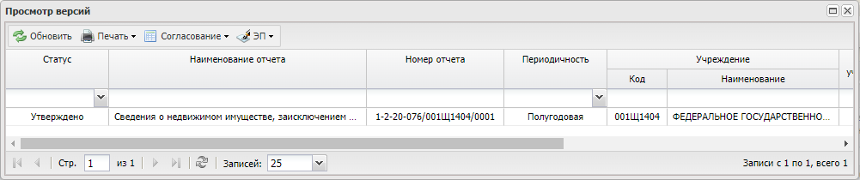
Рисунок 21. Окно «Просмотр версий»

Заполнение отчета о результатах деятельности учреждения
Предусловие: осуществлен вход с ролью «Ввод данных ПБС (Формирование и ведение ПФХД Учреждение)».
Для заполнения отчета необходимо двойным нажатием левой кнопки мыши открыть строку (Рисунок 22).
Рисунок 22. Заполнение отчета
В результате откроется окно отчета (Рисунок 23).
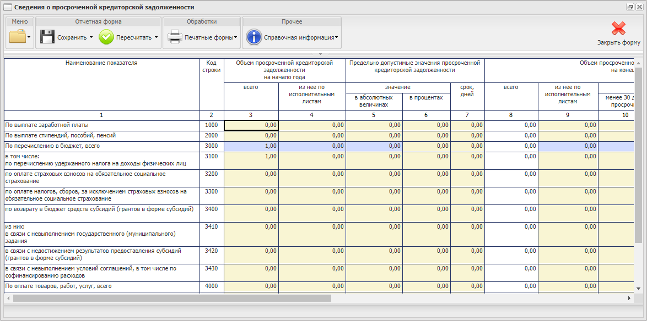
Рисунок 23. Окно отчета
Окно отчета содержит три типа ячеек, которые заполняются следующим образом:
- ячейки, выделенные синим цветом, заполняются автоматически после заполнения желтых ячеек и расчета показателей и недоступны для редактирования;
- ячейки, выделенные желтым цветом, заполняются вручную с клавиатуры;
- ячейки, выделенные белым цветом, заполняются автоматически и недоступны для редактирования.
Для расчета показателей необходимо заполнить ячейки показателями и нажать на кнопку «Пересчитать» (Рисунок 24).
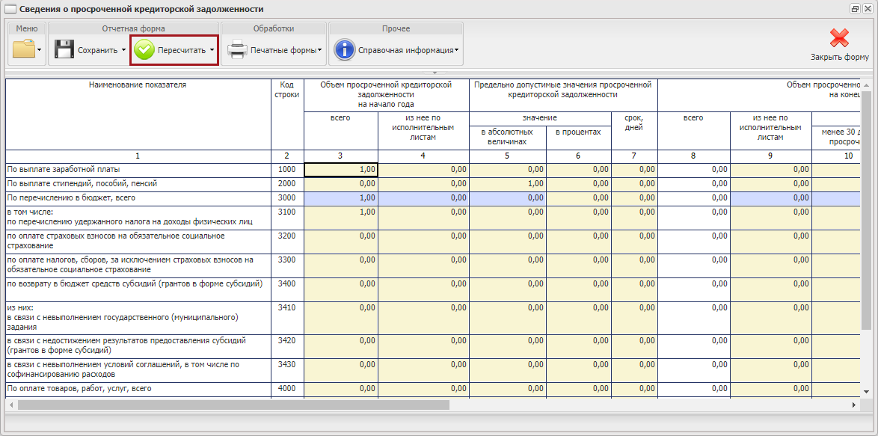
Рисунок 24. Расчет показателей
Для закрытия окна отчета необходимо последовательно нажать на кнопки «Сохранить» и «Закрыть форму» (Рисунок 25).
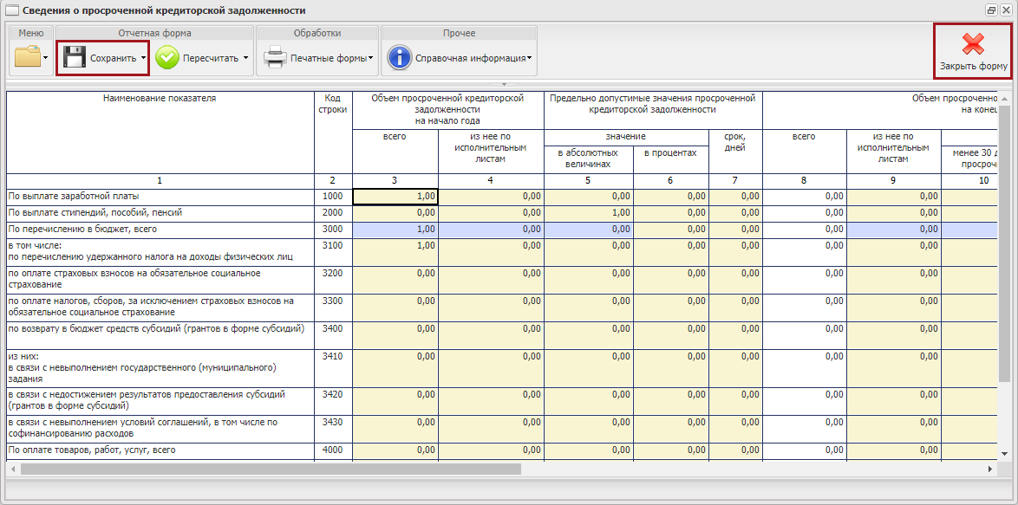
Рисунок 25. Закрытие окна отчета
Далее отобразится системное сообщение, информирующее о потере несохраненных изменений при закрытии формы. Для продолжения необходимо нажать на кнопку «Да» (Рисунок 26).
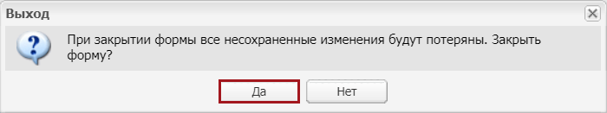
Рисунок 26. Системное сообщение

Согласование отчета о результатах деятельности учреждения

Внутреннее согласование
Перед началом внутреннего согласования необходимо сформировать лист согласования согласно описанию в п.п. 5.1.1 настоящего руководства пользователя.

Формирование листа согласования
Предусловие: осуществлен вход с ролью «Ввод данных ПБС (Формирование и ведение ПФХД Учреждение)».
Для формирования листа согласования необходимо одним нажатием левой кнопки мыши выделить соответствующую строку, нажать на кнопку «Согласование» и одним нажатием левой кнопки мыши выбрать пункт [Внутреннее согласование] (Рисунок 27).
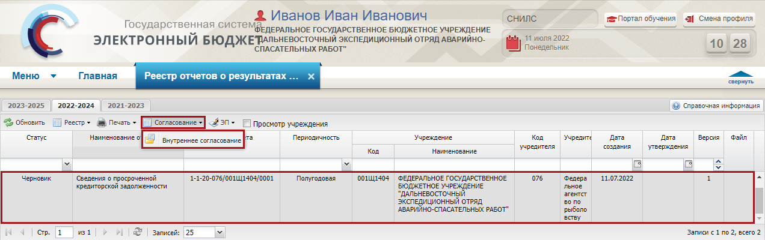
Рисунок 27. Формирование листа согласования
В результате откроется окно «Лист согласования» (Рисунок 28).
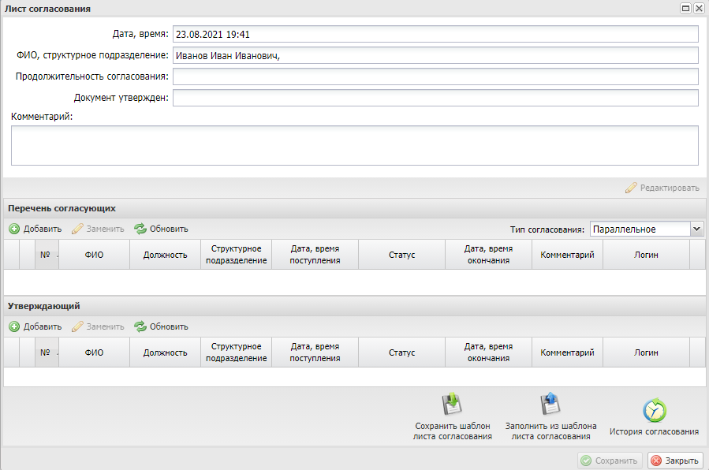
Рисунок 28. Окно «Лист согласования»

Заполнение листа согласования вручную
Для добавления согласующих и утверждающего вручную необходимо нажать на кнопки «Добавить» (Рисунок 29).
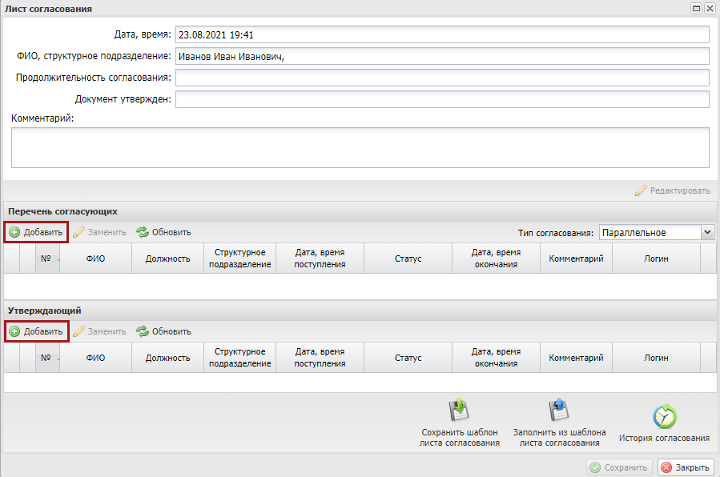
Рисунок 29. Добавление согласующего и утверждающего
В открывшемся окне «Добавление пользователя» необходимо установить «галочку» напротив соответствующей строки и нажать на кнопку «Добавить» (Рисунок 30).
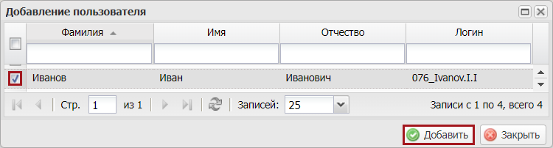
Рисунок 30. Добавление пользователей
Важно! Из списка возможно выбрать несколько согласующих лиц и только одно лицо, утверждающее лист согласования. Лист согласования невозможно сохранить, если не выбран утверждающий.
В результате в лист согласования будут добавлены согласующие и утверждающий (Рисунок 31).
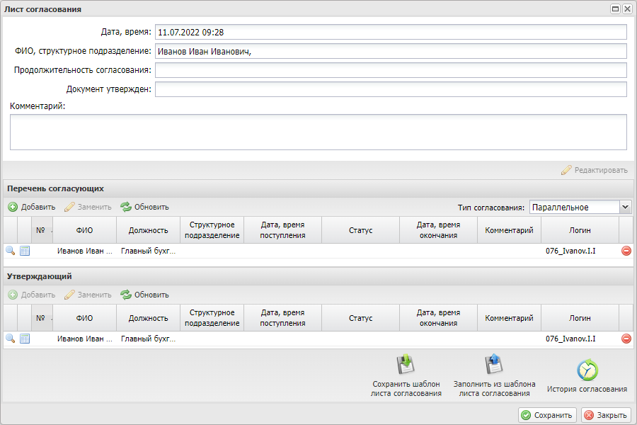
Рисунок 31. Окно «Лист согласования»
После добавления перечня согласующих и утверждающего реализована возможность сохранения листа согласования в качестве шаблона. Для этого необходимо нажать на кнопку «Сохранить шаблон листа согласования» (Рисунок 32).
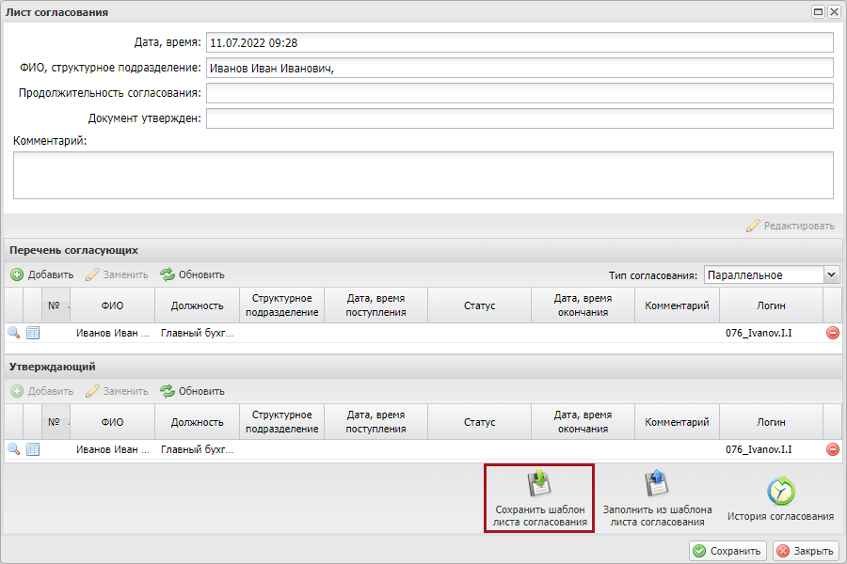
Рисунок 32. Сохранение шаблона листа согласования
После этого откроется окно «Выбор параметров шаблона» (Рисунок 33).
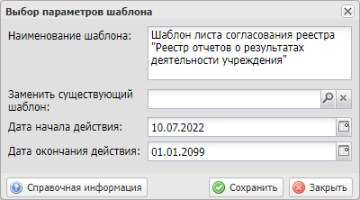
Рисунок 33. Окно «Выбор параметров шаблона»
Поле «Наименование шаблона» заполняется автоматически и редактируется вручную с клавиатуры.
Важно! Поле «Наименование шаблона» обязательно для заполнения.
Поле «Заменить существующий шаблон» заполняется выбором значения из справочника.
Важно! Поле «Заменить существующий шаблон» заполняется в том случае, если необходимо заменить уже созданный ранее шаблон.
Поля «Дата начала действия» и «Дата окончания действия» заполняются автоматически и редактируются выбором значения из календаря.
Важно! Поля «Дата начала действия» и «Дата окончания действия» обязательны для заполнения.
Для сохранения введенных данных необходимо нажать на кнопку «Сохранить» (Рисунок 34).
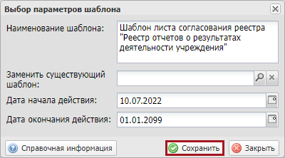
Рисунок 34. Сохранение шаблона
Важно! Если в подразделе «Реестр шаблонов листов согласования» уже имеется шаблон с аналогичным перечнем согласующих и утверждающим, то отобразится системное сообщение, информирующее об отмене сохранения шаблона (Рисунок 35).
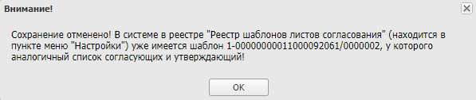
Рисунок 35. Системное сообщение
Важно! Если в блоке «Утверждающий» не выбран пользователь, то отобразится системное сообщение, информирующее о необходимости заполнения блока «Утверждающий» (Рисунок 36).
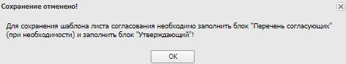
Рисунок 36. Системное сообщение
В результате отобразится системное сообщение, информирующее об успешном сохранении шаблона листа согласования (Рисунок 37).
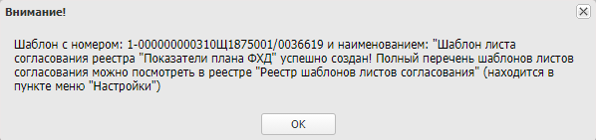
Рисунок 37. Системное сообщение

Заполнение листа согласования на основании шаблона
Для заполнения листа согласования на основании шаблона необходимо нажать на кнопку «Заполнить из шаблона листа согласования» (Рисунок 38).
Важно! Кнопка «Заполнить из шаблона листа согласования» доступна только при формировании листа согласования.
Важно! Использование шаблона возможно в рамках учреждения, к которому относится пользователь.
Важно! Использование шаблона возможно только в том подразделе, в котором он сформирован.
Важно! Если ранее пользователем или другими участниками учреждения не создавались шаблоны, то заполнение листа согласования на основании шаблона невозможно.
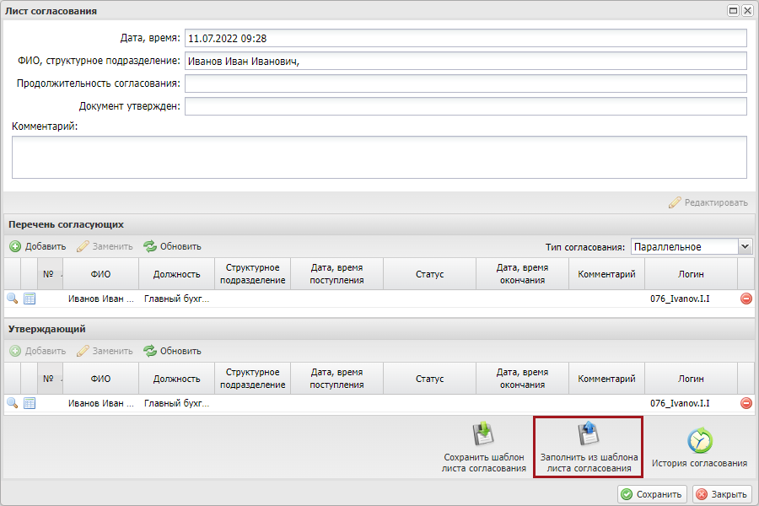
Рисунок 38. Заполнение из шаблона листа согласования
После этого откроется окно «Выбор шаблона листа согласования», в котором необходимо установить «галочку» напротив соответствующего шаблона и нажать на кнопку «Выбрать» (Рисунок 39).
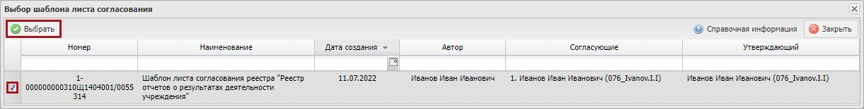
Рисунок 39. Окно «Выбор шаблона листа согласования»
В результате лист согласования заполнится на основании выбранного шаблона (Рисунок 40).
Рисунок 40. Лист согласования, заполненный на основании шаблона

Выбор типа согласования
Примечание. В поле «Тип согласования» по умолчанию установлено значение «Параллельное» (Рисунок 41).
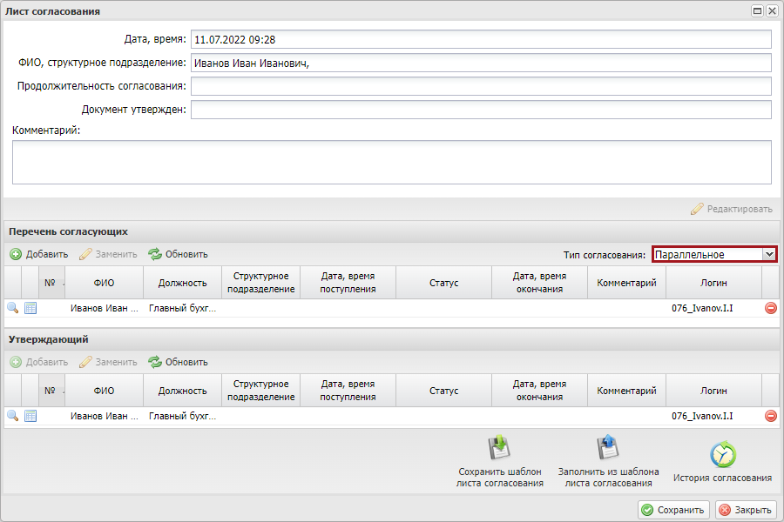
Рисунок 41. Тип согласования
Для изменения типа согласования на «Последовательное» необходимо нажать на кнопку и из раскрывающегося списка выбрать значение «Последовательное» (Рисунок 42).
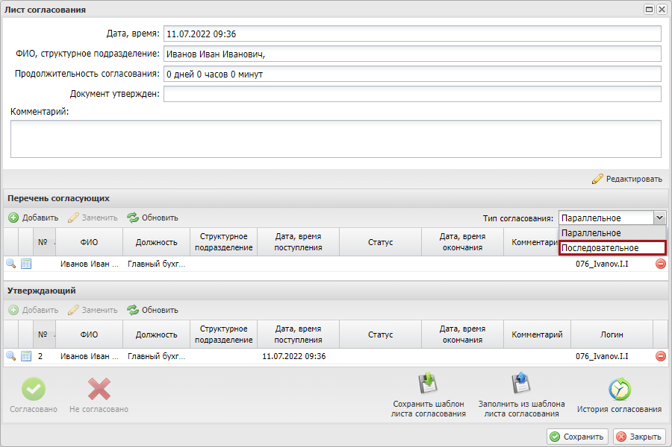
Рисунок 42. Тип согласования

Сохранение и редактирование листа согласования
Для сохранения листа согласования необходимо нажать на кнопку «Сохранить» (Рисунок 43).
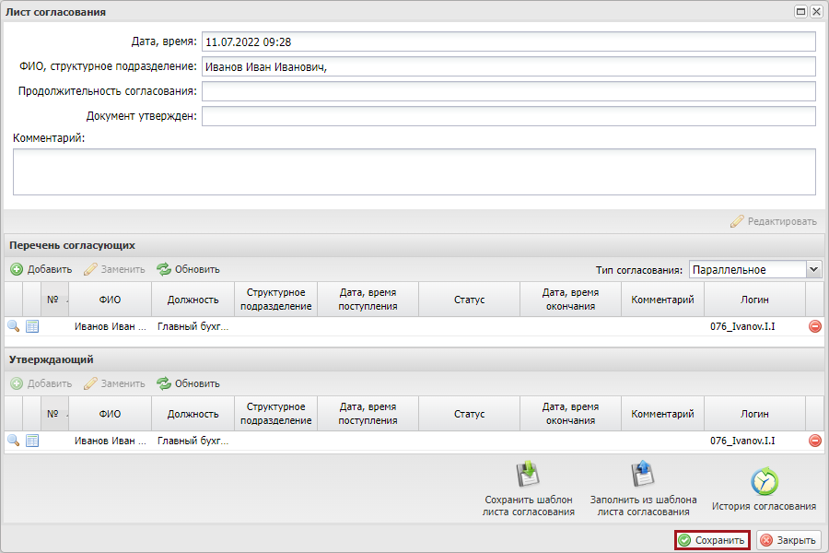
Рисунок 43. Сохранение данных
В результате лист согласования сохранится.
До начала процесса согласования автору листа согласования доступно редактирование перечня согласующих и утверждающего.
Важно! Удаление ранее выбранного согласующего или утверждающего лица возможно лишь с последующей заменой согласующего или утверждающего лица и, если согласующие или утверждающее лица не приступили к процессу согласования.
Для редактирования перечня согласующих или утверждающего, необходимо нажать на кнопку «Редактировать» (Рисунок 44).
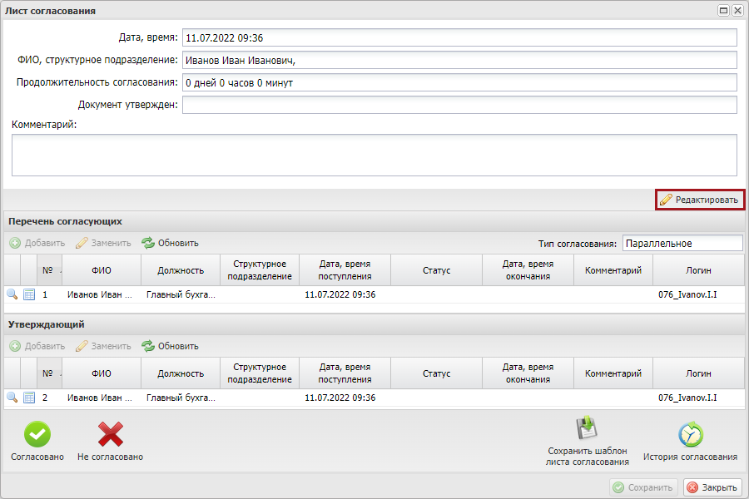
Рисунок 44. Редактирование листа согласования
Для удаления согласующего лица необходимо нажать на кнопку «Удалить» (Рисунок 45).
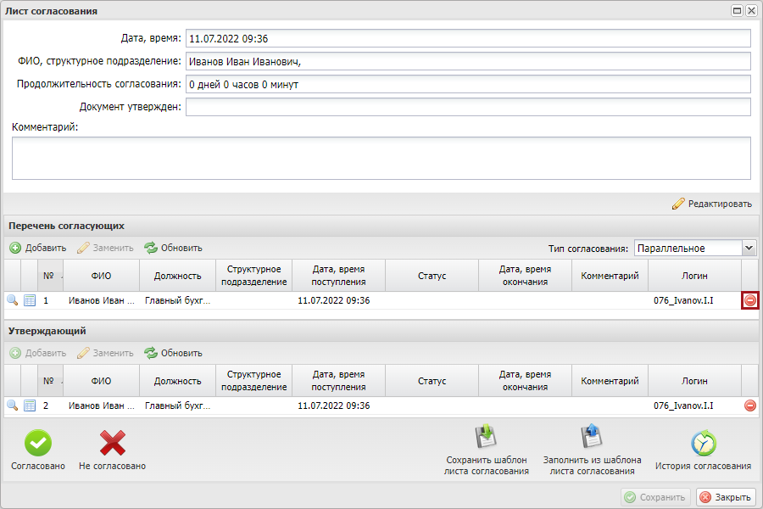
Рисунок 45. Удаление пользователя
После этого для добавления нового согласующего лица необходимо нажать на кнопку «Добавить» (Рисунок 46).
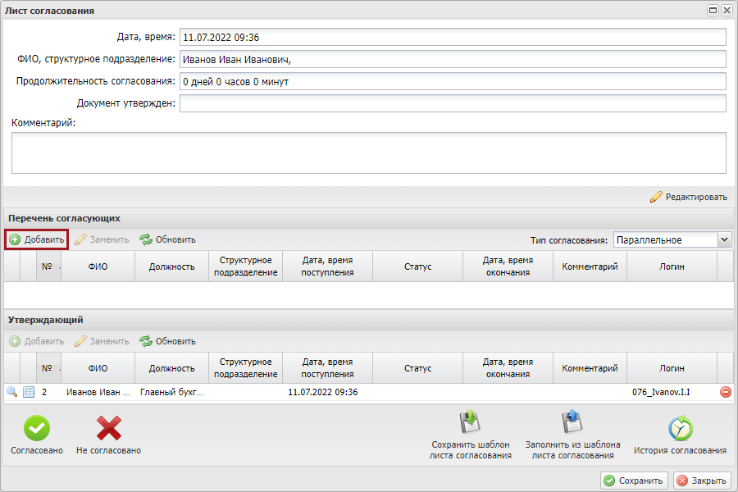
Рисунок 46. Добавление пользователя
Далее в открывшемся окне «Добавление пользователя» необходимо установить «галочку» напротив соответствующей строки и нажать на кнопку «Добавить» (Рисунок 47).
Рисунок 47. Добавление пользователя
Для замены согласующего лица необходимо одним нажатием левой кнопки мыши выделить соответствующую строку и нажать на кнопку «Заменить» (Рисунок 48).
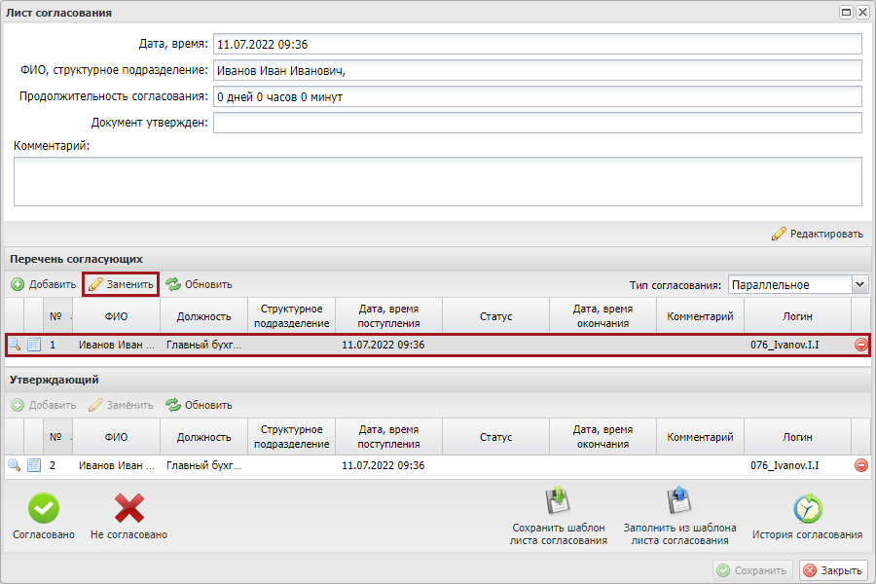
Рисунок 48. Замена пользователя
Далее в открывшемся окне «Добавление пользователя» необходимо установить «галочку» напротив соответствующей строки и нажать на кнопку «Добавить» (Рисунок 49).
Рисунок 49. Добавление пользователя
Для сохранения внесенных изменений необходимо нажать на кнопку «Сохранить» (Рисунок 50).
Рисунок 50. Сохранение листа согласования
Значение в графе «Статус» изменится на «На согласовании» (Рисунок 51).
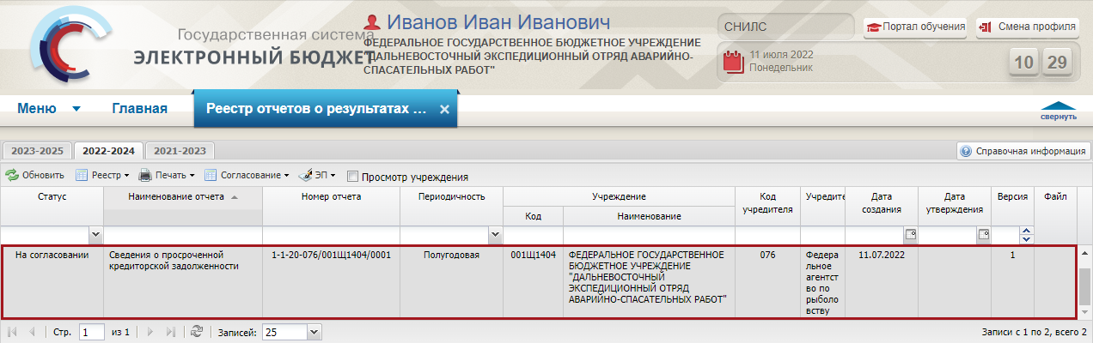
Рисунок 51. Документ со статусом «На согласовании»
После формирования листа согласования пользователи, внесенные в перечень согласующих и утверждающего, последовательно осуществляют согласование документа согласно описанию в п.п. 5.1.2 настоящего руководства пользователя.

Согласование
Предусловие: осуществлен вход с ролью «Согласование ПБС (Формирование и ведение ПФХД Учреждение)».
Для согласования документа согласующему необходимо одним нажатием левой кнопки мыши выделить соответствующую строку, нажать на кнопку «Согласование» и одним нажатием левой кнопки мыши выбрать пункт [Внутреннее согласование] (Рисунок 52).
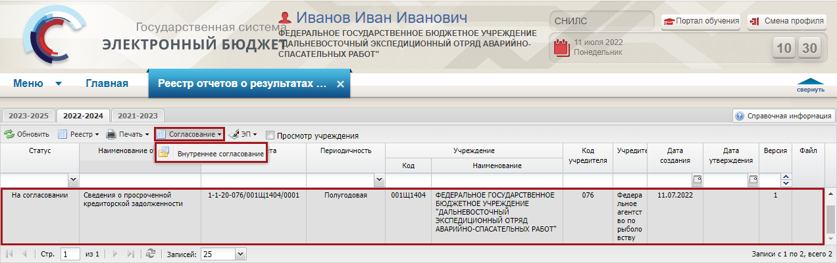
Рисунок 52. Согласование документа
При необходимости согласующее лицо может назначить другое ответственное за согласование лицо согласно описанию в п.п. 5.1.1.4 настоящего руководства пользователя.
В открывшемся окне «Лист согласования» необходимо нажать на кнопку «Согласовано» (Рисунок 53).
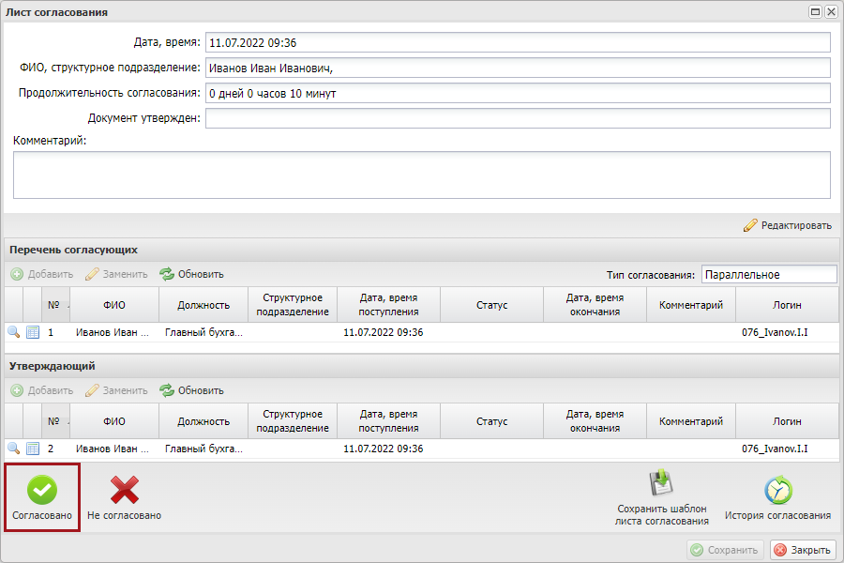
Рисунок 53. Согласование документа
В открывшемся окне «Ввод комментария» при необходимости следует заполнить поле «Комментарий» и нажать на кнопку «Применить» (Рисунок 54).
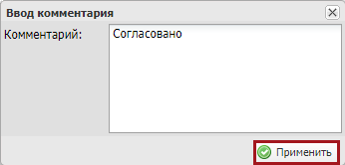
Рисунок 54. Ввод комментария
Важно! Поле «Комментарий» обязательно для заполнения.
После этого статус соответствующего документа изменится на «Согласовано» (Рисунок 55).
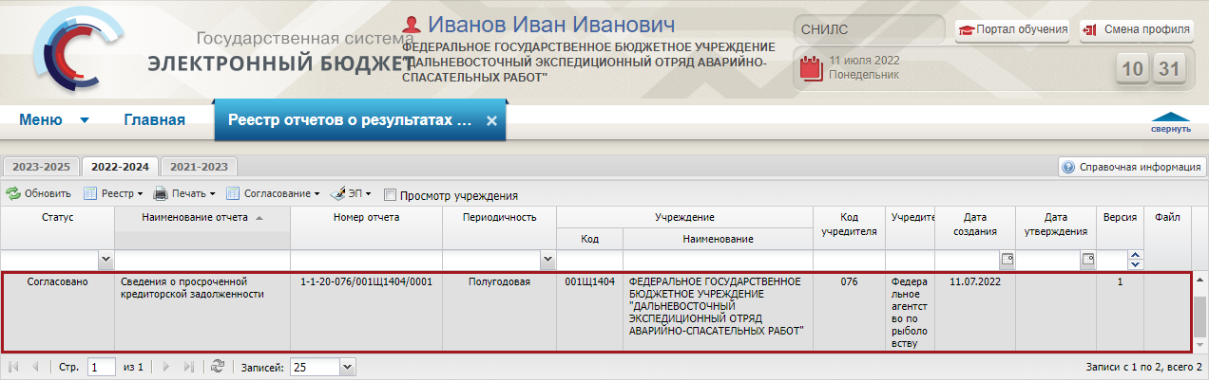
Рисунок 55. Строка со статусом «Согласовано»
Для отказа в согласовании документа согласующему необходимо одним нажатием левой кнопки мыши выделить соответствующую строку, нажать на кнопку «Согласование» и одним нажатием левой кнопки мыши выбрать пункт [Внутреннее согласование] (Рисунок 56).
Рисунок 56. Отказ в согласовании документа
В открывшемся окне «Лист согласования» необходимо нажать на кнопку «Не согласовано» (Рисунок 57).
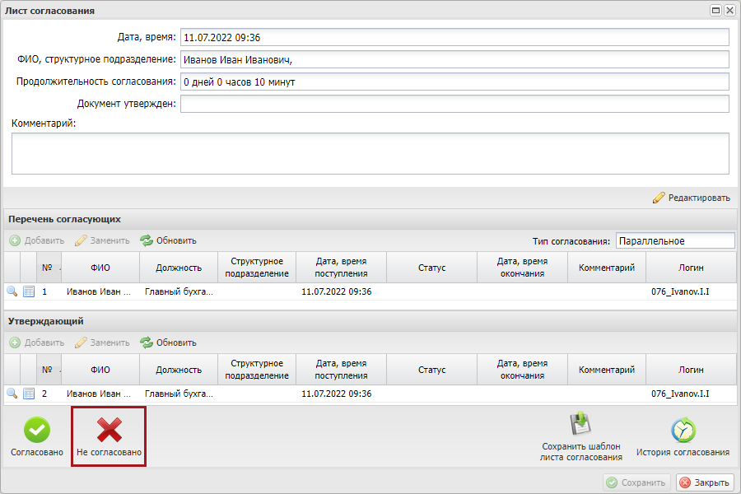
Рисунок 57. Отказ в согласовании документа
В открывшемся окне «Ввод комментария» необходимо заполнить поле «Комментарий» и нажать на кнопку «Применить» (Рисунок 58).
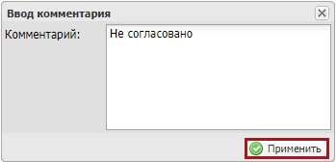
Рисунок 58. Ввод комментария
Важно! Поле «Комментарий» обязательно для заполнения.
После этого статус соответствующего документа изменится на «Не согласовано» (Рисунок 59).
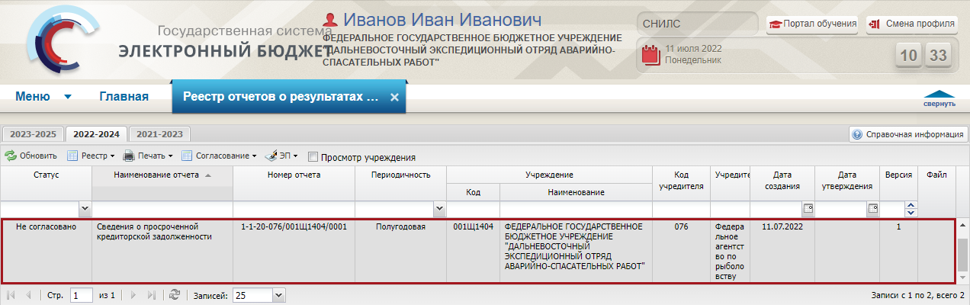
Рисунок 59. Строка со статусом «Не согласовано»

Утверждение
Предусловие: осуществлен вход с ролью «Утверждение ПБС (Формирование и ведение ПФХД Учреждение)».
Для утверждения документа необходимо одним нажатием левой кнопки мыши выделить соответствующую строку, нажать на кнопку «Согласование» и одним нажатием левой кнопки мыши выбрать пункт [Внутреннее согласование] (Рисунок 60).
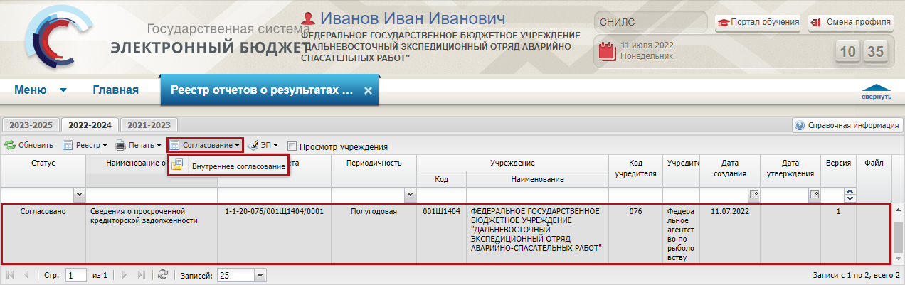
Рисунок 60. Утверждение информации
В открывшемся окне «Лист согласования» необходимо нажать на кнопку «Утверждено» (Рисунок 61).
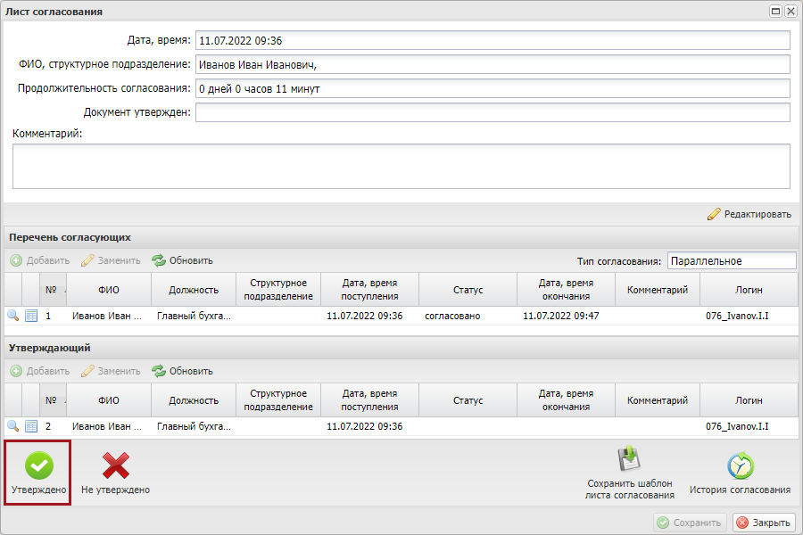
Рисунок 61. Утверждение листа согласования
В окне «Ввод комментария» при необходимости можно заполнить поле «Комментарий» и нажать на кнопку «Применить» (Рисунок 62).
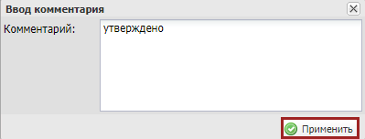
Рисунок 62. Окно «Ввод комментария»
Далее в открывшемся окне «Документ для подписи» необходимо нажать на кнопку «Подписать» (Рисунок 63).
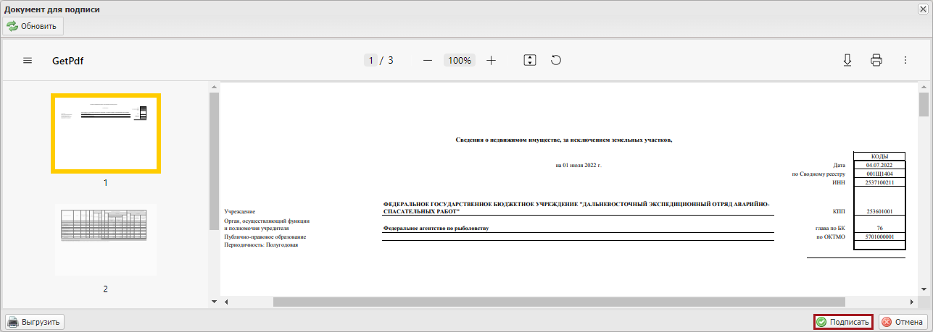
Рисунок 63. Окно «Документ для подписи»
В окне «Подпись» поле «Сертификат» необходимо заполнить выбором значения из раскрывающегося списка (1) и нажать на кнопку «Подписать» (2) (Рисунок 64).
Важно! Поле «Сертификат» обязательно для заполнения.
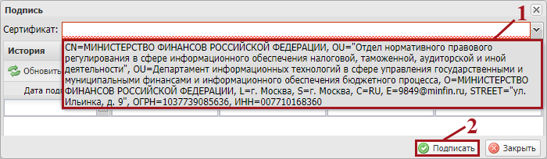
Рисунок 64. Окно «Подпись»
После этого статус соответствующего документа изменится на «Утверждено» (Рисунок 65).
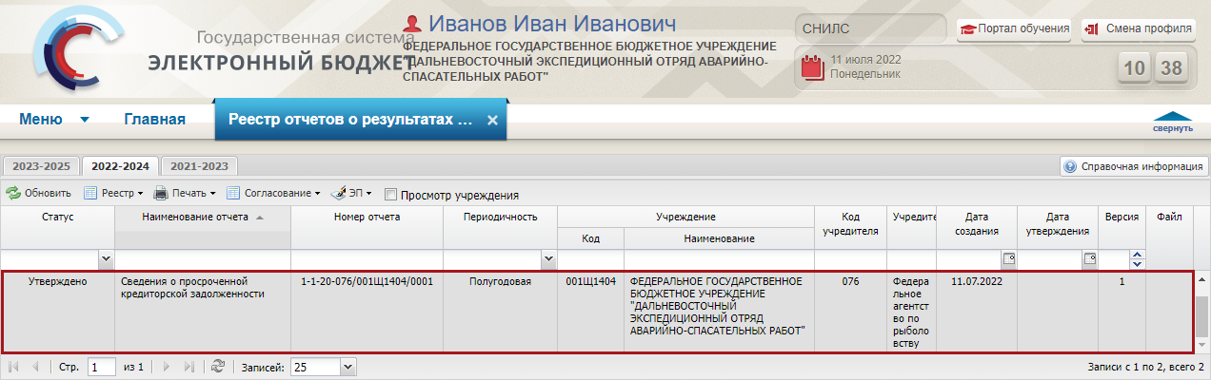
Рисунок 65. Строка со статусом «Утверждено»
Для отказа в утверждении документа утверждающему необходимо одним нажатием левой кнопки мыши выделить соответствующую строку, нажать на кнопку «Согласование» и одним нажатием левой кнопки мыши выбрать пункт [Внутреннее согласование] (Рисунок 66).
Рисунок 66. Отказ в утверждении документа
В открывшемся окне «Лист согласования» необходимо нажать на кнопку «Не утверждено» (Рисунок 67).
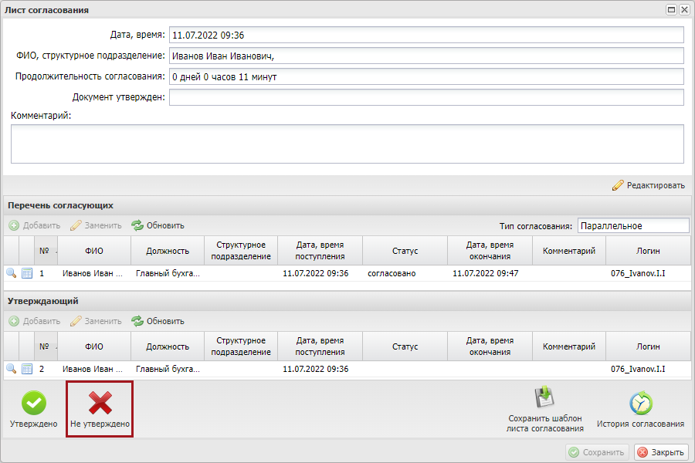
Рисунок 67. Отказ в утверждении документа
В открывшемся окне «Ввод комментария» необходимо заполнить поле «Комментарий» и нажать на кнопку «Применить» (Рисунок 68).
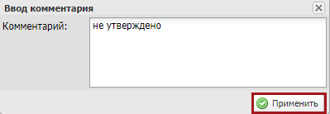
Рисунок 68. Ввод комментария
Важно! Поле «Комментарий» обязательно для заполнения.
После этого статус соответствующего документа изменится на «Не согласовано» (Рисунок 69).
Рисунок 69. Строка со статусом «Не согласовано»

Редактирование и повторное согласование
Для устранения замечаний и повторной отправки документа на согласование необходимо одним нажатием левой кнопки мыши выделить несогласованную строку, нажать на кнопку «Согласование» и выбрать пункт [Внутреннее согласование] (Рисунок 70).
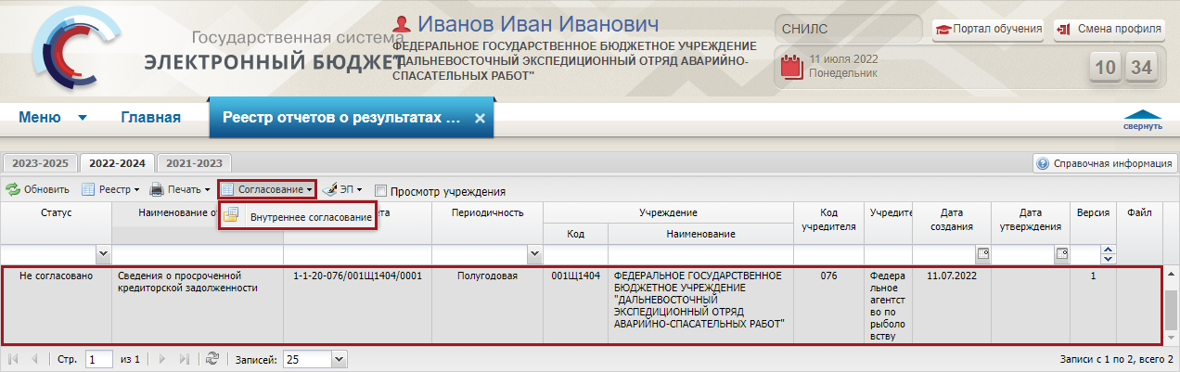
Рисунок 70. Редактирование и повторное согласование документа
В открывшемся окне «Лист согласования» для устранения замечаний и повторной отправки на согласование необходимо нажать на кнопку «Черновик» (Рисунок 71).
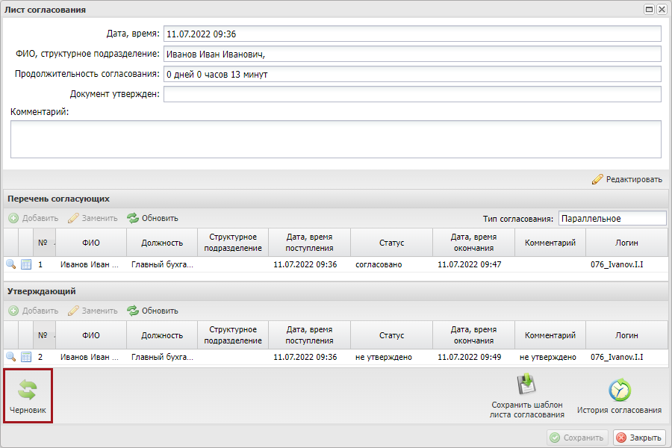
Рисунок 71. Черновик
Для просмотра истории согласования необходимо в окне «Лист согласования» нажать на кнопку «История согласования» (Рисунок 72).
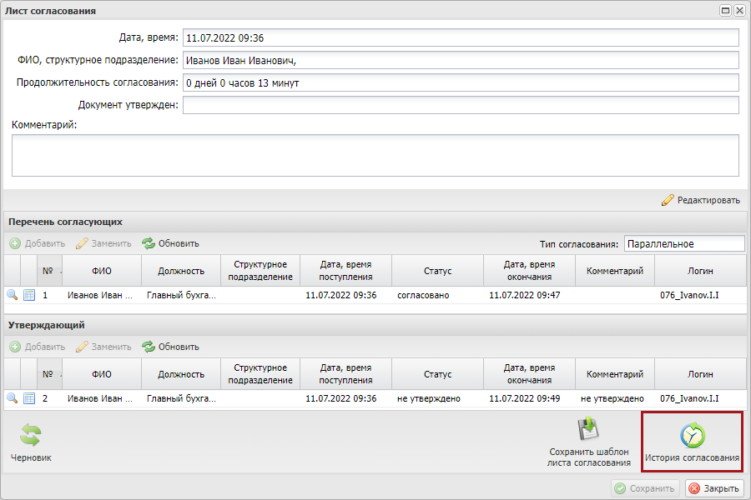
Рисунок 72. История согласования

Формирование обращений в техническую поддержку
В случае возникновения проблем при работе с подсистемой бюджетного планирования государственной интегрированной информационной системы управления общественными финансами «Электронный бюджет» следует обращаться службу технической поддержки:

8 800 350-02-18
круглосуточно
Формирование обращений в техническую поддержку в электронном виде с прикреплением скриншотов экрана осуществляется в подразделе «Обращения в техническую поддержку».
Для перехода в подраздел «Обращения в техническую поддержку» необходимо в главном окне Системы выбрать вкладку «Меню» (1) либо нажать на кнопку «Техническая поддержка» (1.1) в верхней части экрана, далее в открывшейся колонке выбрать раздел «Техническая поддержка» (2) и одним нажатием левой кнопки мыши открыть подраздел «Обращения в техническую поддержку» (3) (Рисунок 73).
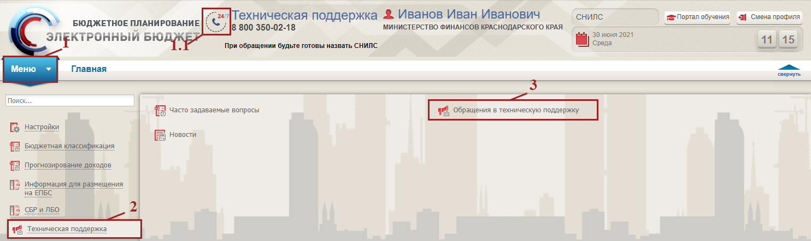
Рисунок 73. Переход в подраздел «Обращения в техническую поддержку»
В результате откроется подраздел «Обращения в техническую поддержку», в котором для создания обращения необходимо нажать на кнопку «Сформировать» (Рисунок 74).
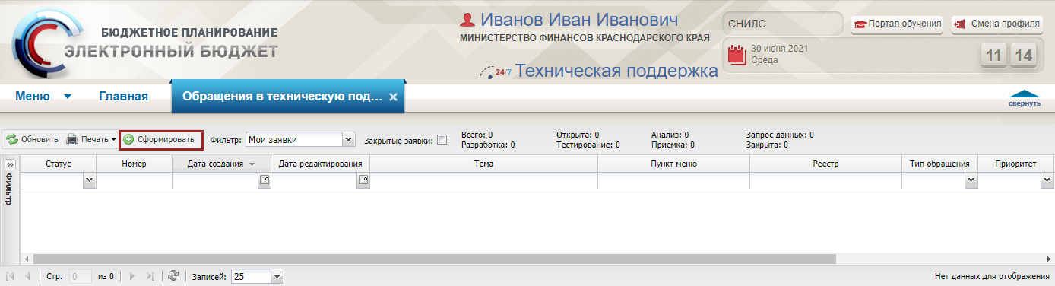
Рисунок 74. Формирование обращения в техническую поддержку
В результате откроется окно «Карточка обращения», в котором необходимо заполнить поля (Рисунок 75).
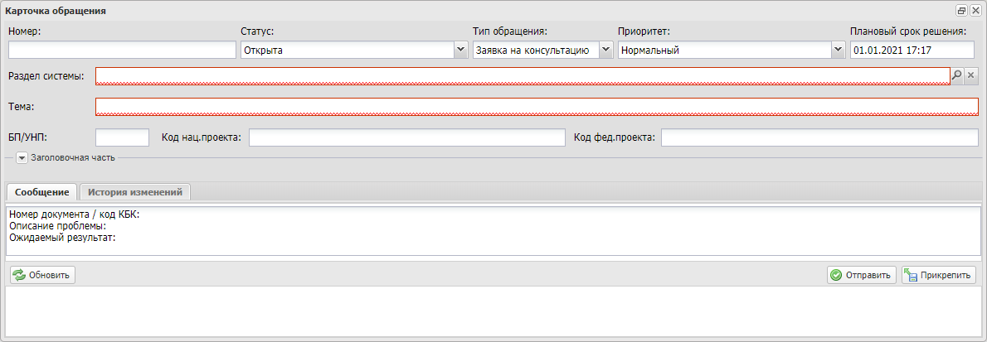
Рисунок 75. Окно «Карточка обращения»
После заполнения карточки обращения для сохранения и отправки заявки в техническую поддержку необходимо нажать на кнопку «Отправить» (Рисунок 76).
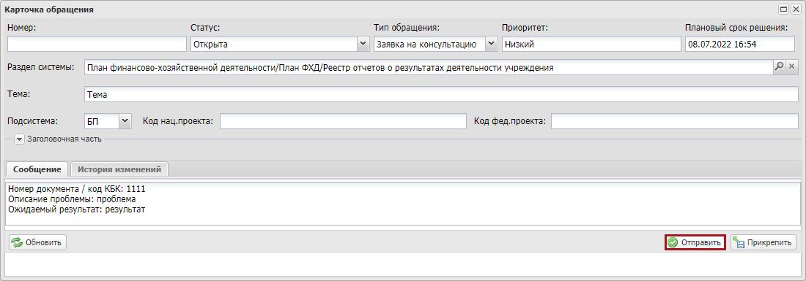
Рисунок 76. Отправка обращения в техническую поддержку
Для просмотра сформированной заявки необходимо выделить соответствующую строку двойным нажатием левой кнопки мыши (Рисунок 77).
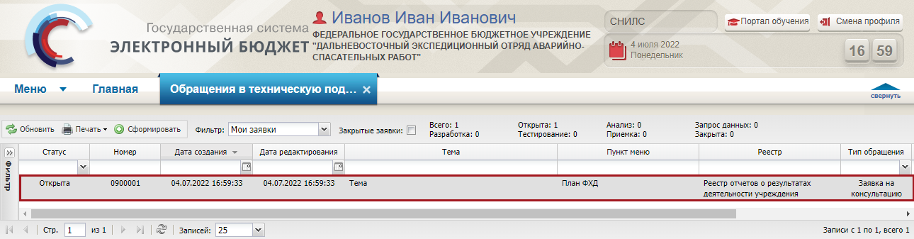
Рисунок 77. Выделенная строка
В нижней области окна «Карточка обращения» отображается история переписки по заявке со специалистом технической поддержки (Рисунок 78).
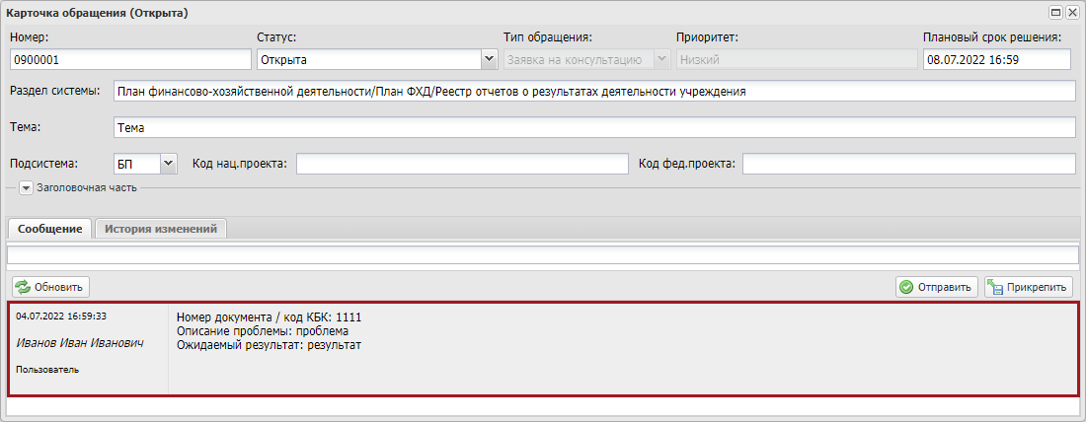
Рисунок 78. Нижняя область окна «Карточка обращения»
Для перехода в подраздел «Часто задаваемые вопросы» необходимо в главном окне Системы выбрать вкладку «Меню» (1) либо нажать на кнопку «Техническая поддержка» (1.1) в верхней части экрана, далее в открывшейся колонке выбрать раздел «Техническая поддержка» (2) и одним нажатием левой кнопки мыши открыть подраздел «Часто задаваемые вопросы» (3) (Рисунок 79).
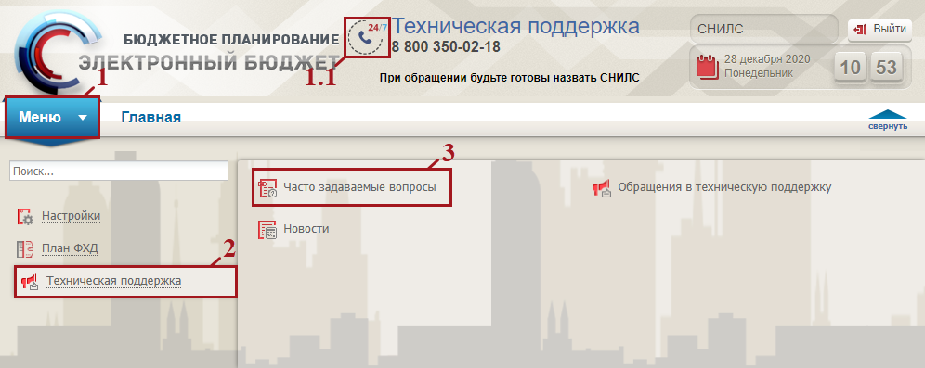
Рисунок 79. Переход в подраздел «Часто задаваемые вопросы»

